
西阆苑大二班
6月2日 星期四 晴
▲今日出勤
今日应到36人，实到34人，有2位小朋友事假，期待请假的小朋友能早早来幼儿园参与活动哦！

▲来园情况
晨间 | 早上来到幼儿园小朋友们就迫不及待地选择今天想玩的区域，有的小朋友已经提前计划好了今天的游戏内容，所以选起来非常的快，还有的小朋友就显得很犹豫，不一会儿计划表前就围堵起来，所以希望下次大家都能早早计划，快速选择哦！ | 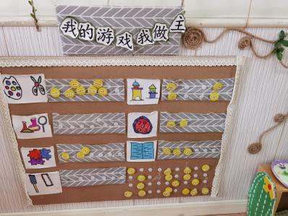  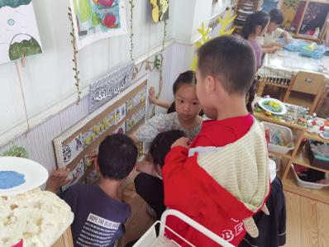


▲户外活动
今天我们在户外玩了滑滑梯，快来看看我们活动中的精彩瞬间吧！
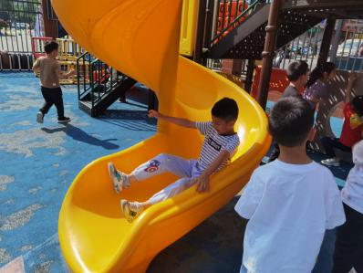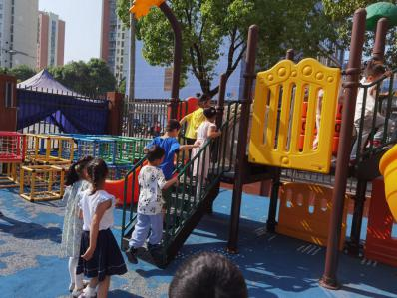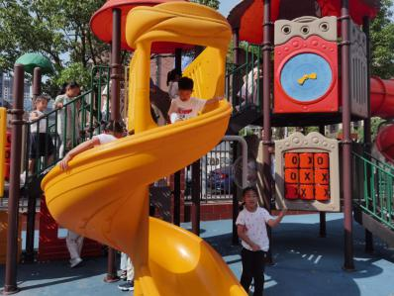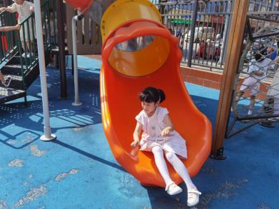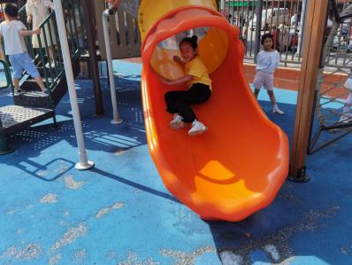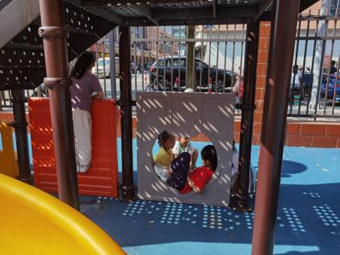


▲区域游戏
整体观察
观察时间：2022.6.2
观察目的：了解班级每位幼儿进区及游戏互动材料
观察内容：各区域人员、幼儿游材料
观察记录：
观察区域 |  | 进区人员 | 幼儿游戏及互动材料
科探 | 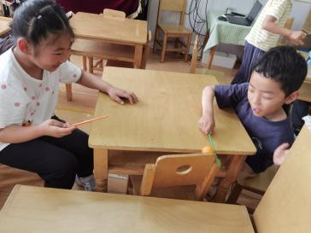  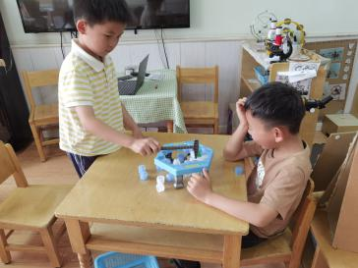  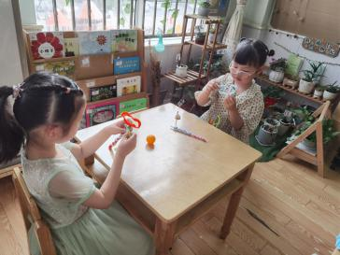 | 茆子硕、陈依诺  杨子茳、王嘉茗  刘安之、陈曦辰 | 乒乓球、镜像拼图、企鹅破冰、废旧材料制作
益智 | 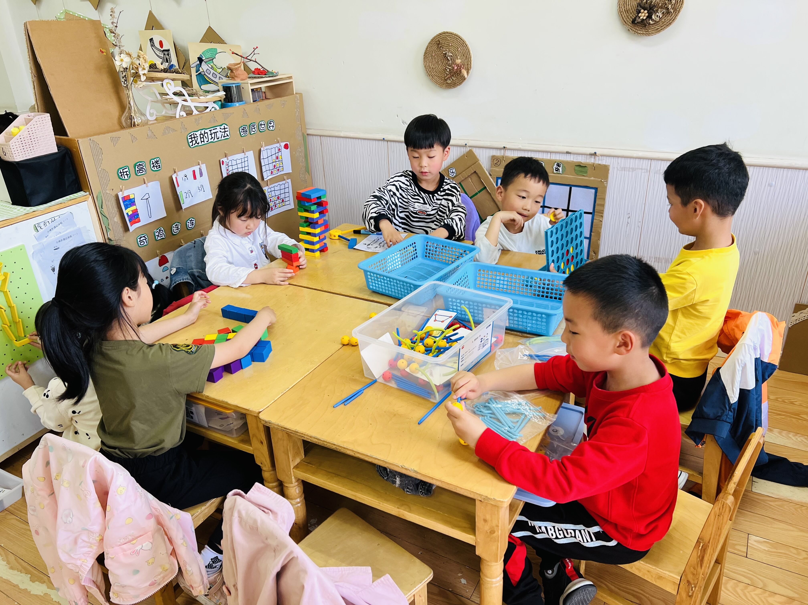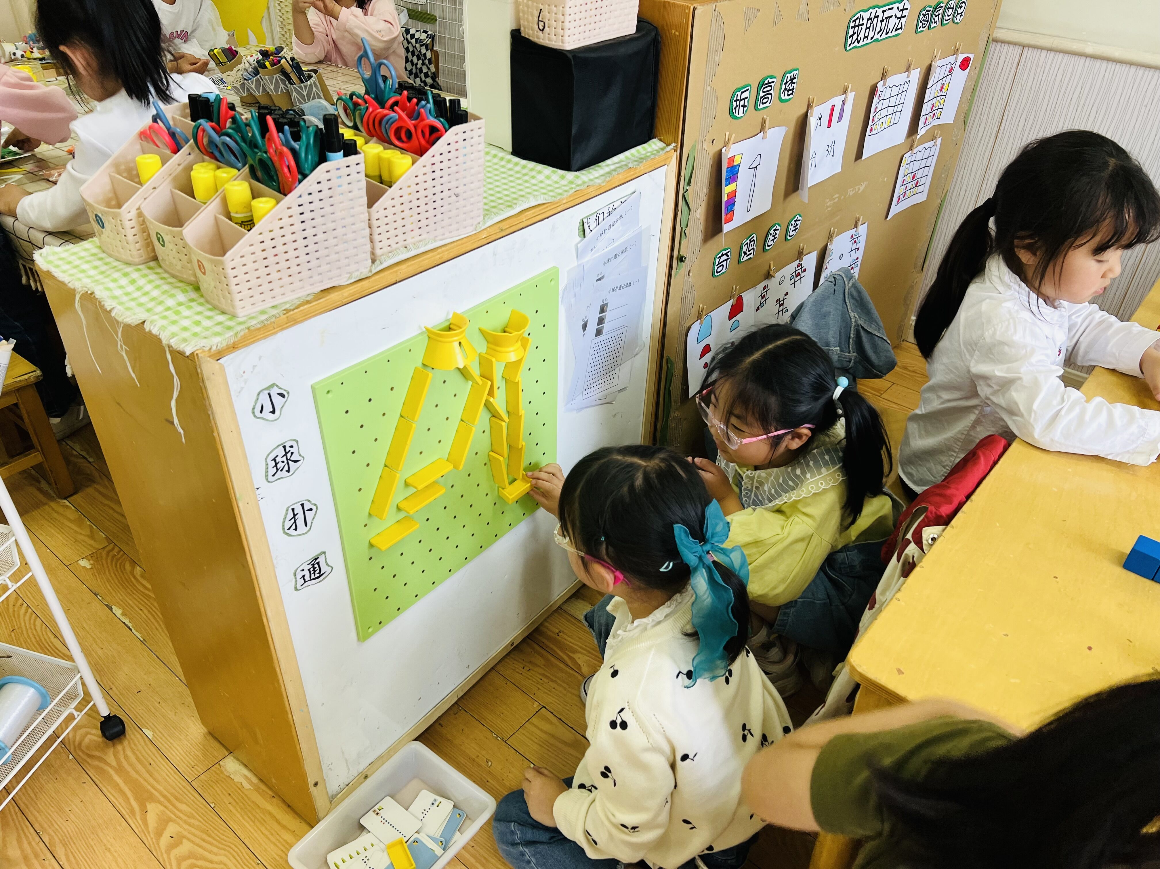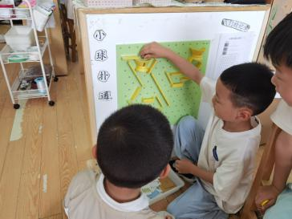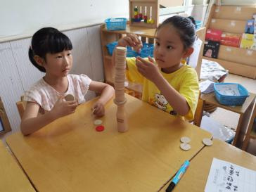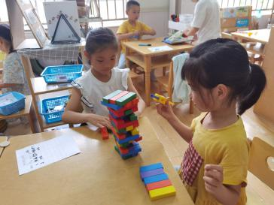 | 姚煜恒、周雨轩、许亦辰  张佳璐、徐子玉  邹雨芯、仲柠 | 彩色魔方、拆高楼、奇鸡连连、帽子棋、小球扑通
桌面 | 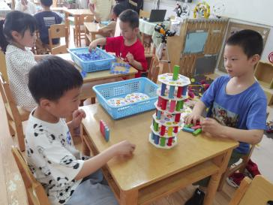 | 李智妍、茆子硕  王子博、赵浩然 | 动物积木、雪花片、扑克牌
地面 | 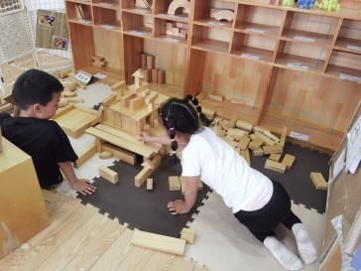 | 王林帆、王舒窈 | 各种形状积木
图书 | 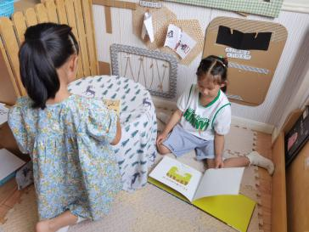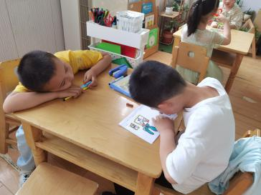 | 严舒瑶、刘欣泽  林晏超、杨星辰 | 骰子故事、绘本
万能工匠 | 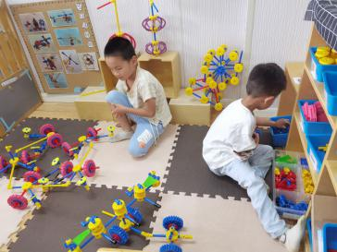 | 张翔俊、班睿 | 黄管、万能点、齿轮、万能轴等
美工 | 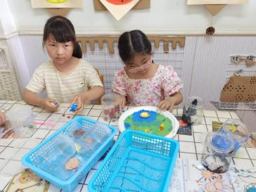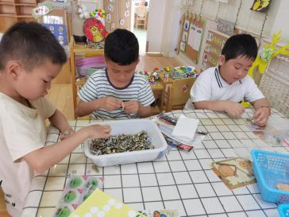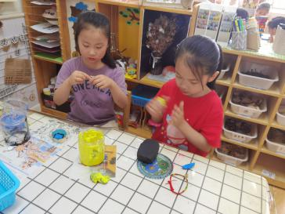 | 解莹、姜欣玥  袁逸晨、孙宇皓、李子岩  李程雪、施心仪 | 毛线、坚果壳、原木片、超轻粘土、纸杯等
▲家园合作
1.今天不开展延时班，请所有家长下午4：00准时来园接孩子。
2.明天就是端午假期了，本次端午放假时间为6月3日—5日，6正常来园。
3.端午期间非必要不离常，不得不离常的，请及时告知班级老师并提供离常申请，谢谢配合！

